DP-KL-1低通抗混滤波器

使

用

说

明

书

北京亚欧德鹏科技有限公司
联系电话：010－51298264/51294858
手机：15313602957 18210605334
传真：010-57553286
网址:www.51298264.com

一、概述：
普通仪表通常只带有二阶低通滤波器，幅频特性很差，在干扰不太严重的场合尚可正常工作，能够满足一般测试需求。但是我们在实际测试工作中，由于测试环境复杂多样，附近可能有大型发电机、电磁信号发射塔等，常常有严重的电磁干扰，尤其是高频干扰信号有时十分严重，极大地影响对正常有用信号的采集与分析。抗混滤波器接于测试仪表之后，可有效滤除通带外干扰信号的 成分。尤其是滤除频率范围内紧邻信号非常有效。大大提高信噪比，使测得数据的可靠性及精度得到提高。
二、主要用途：
1、数据的采集系统，
2、数/模转换后置滤波，
3、抗混叠，
4、声音/数据信号的滤波。
三、简明原理：
抗混滤器内部元件选用进口大规模集成电路组成的元器件，由多阶滤波器多级模块级连构成。通带内平滑，波纹小，过渡带有陡变的倾斜缘，过渡带很窄，斜率大。滤波截止频率f_{P}设计精确，误差小，分档可调。通带内放大倍数Aup为1。幅频特性良好，接近理想滤波器，特别适用于对弱信号及载波信号的提取。
高通
多阶低通滤波器
增益
调理输出
in
out

四、使用方法：前后面板示意图（以六通道为例）

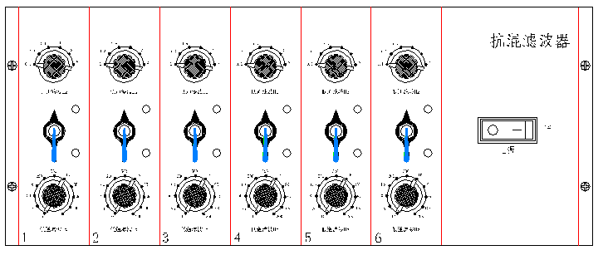
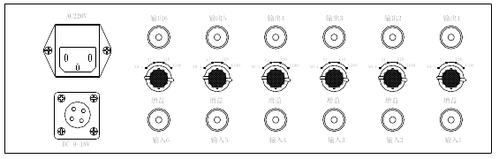

DP-KL-1抗混滤波器前面板

DP-KL-1抗混滤波器后面板
（一）、连接电源线，通过后面板电源插槽连至220V交流电源。保险熔丝在出厂时已配置好，负荷过载时熔丝可熔断保护仪表。
（二）、后面板输出端配置Q9接插件通过导线与数字电压表，示波器，数据采集分析仪等相连。
（三）、后面板输入端配置Q9接插件通过导线与前端仪表输出端相连。前端仪表要求低输出阻抗的电压信号。
（四）、关于滤波器的使用：因为干扰信号通常为高频信号，所以低通滤波器的作用显得更为重要。本仪表低通滤波档共分为17档，档位多，密集覆以0.1H~20K范围内,低通滤波档控制部分位于前面板上半部,由两个波段开关及一个纽子开关共同控制。如果要选用0.1~5H_{Z} 滤波器的档位(最上边一排滤波开关),需把左侧扭子开关拨向上,上方红色指示灯亮,则下边10 H_{Z} ~20KH_{Z}滤波器波段开关不起作用,如果选用10 H_{Z} ~20KH_{Z}档位滤波器,应将扭子开关拨向下,则下方红色指示灯亮,上边0.1~5H_{Z} 滤波档不起作用。滤波选择波段开关所标注截止频率的值，并非普通滤波器所指信号下降到-3dB点的值，在幅频特性曲线上，通带内为一平滑直线（如图所示）。
A
f
f
A
.
普通二阶滤波器
抗混滤波器
截止频率-3dB点
截止频率

在测试过程中，只要选择被测信号的频率略低于滤波档位的频率即可，如测量160Hz的信号选滤波档位200Hz即可。测量960Hz的信号选滤波档位1KHz即可。其他类推，不必留太大余量，这样保证被测信号的顺利通过,又可最大限度滤除通带外干扰信号。
(五)、增益的使用
为利于对信号进行调理、观察，同时扩大仪表使用范围，本仪表设置不同增益档位×0.1,×1,×10,×100供用户选择使用,但是我们通常建议用户尽可能使增益档位放在“1”的位置,使用抗混滤波器。如果要调整输出电压大小,建议用户使用滤波器前端仪表的增益调节。因为使用滤波器前端仪表的增益而得到合适大小的输出电压,再通过滤波器滤波,有助于降低整套测试系统的噪声,提高输出信号的信噪比.同时也方便分析数据。
五、连接好输入、输出导线,选择好滤波开关后，打开后面板电源开关，则开关亮起。机器预热10分钟可投入使用。
六、主要技术指标
1、通带范围：0.1Hz～20kHz
2、低通滤波：0.1、0.2、0.5、1、2、5、10、20、50、100、200、500、1k、2k、5k、10k、20kHz档，通带不平坦度：≤ 0.3dB
3、过渡带衰减特性：-140dB/倍频程
4、增益：0.1、1、10、100、1K
5、最大输入电压：5V（峰值）
6、最大输出电压：5V（峰值）
7、温度范围：-10℃～40℃（避免暴晒）
8、电源：220V±10% 50Hz
9、通道数：2
七、附件：
1、电源线1条
2、输出线每通道1条
3、说明书1份
4、合格证1份
八、维护：
使用旋扭及连线忌用暴力。避免在恶劣条件下使用，如阳光直射、湿度过大、极限温度、强烈振动条件下使用等。不使用时请及时关闭电源，如果在使用中出现问题请拨打电话010-51298264进行咨询。我们将为您提供完善的售后服务。

